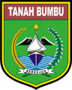


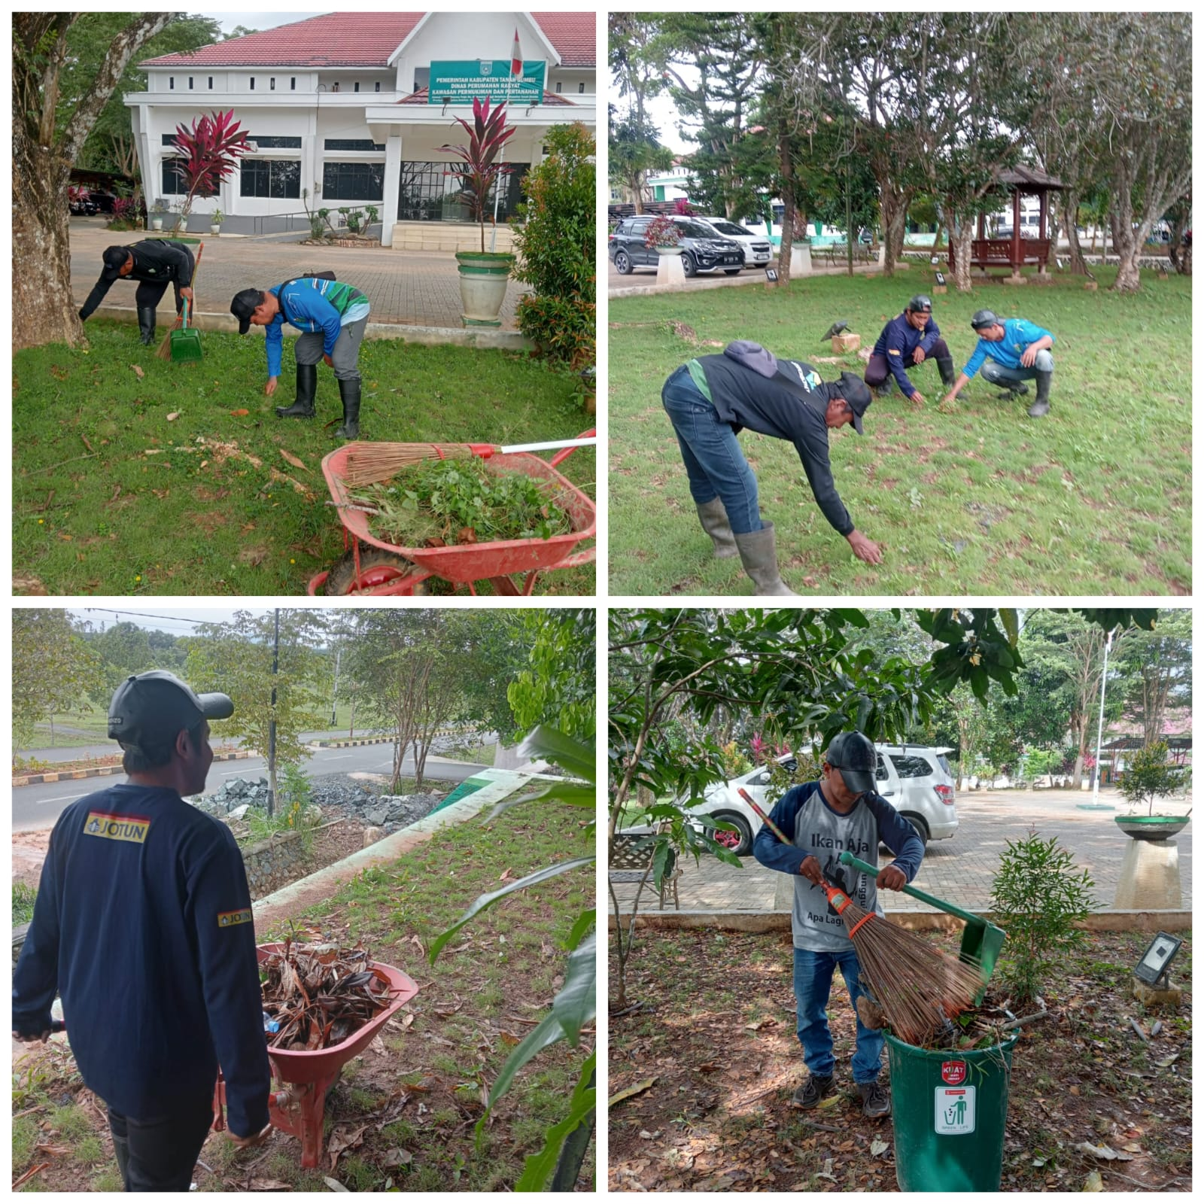

DISPERKIMTAN BerAksi Giat BRI (Bersih, Rapi dan Indah) Jum’at, 13 Februari 2026



